PRESS RELEASE
Rektor UKSW Apresiasi Mahasiswa Kritis di Era Disrupsi: Tunjukkan Kampus Hebat Tanpa Sekat didukung Alumni Berkualitas

Universitas Kristen Satya Wacana (UKSW) adalah kampus yang sudah melahirkan alumni berkualitas yang sudah tersebar di berbagai bidang, baik nasional maupun global. Sebagai kampus Indonesia Mini, UKSW adalah kampus yang menghargai perbedaan dan keragaman insan baik dosen, tenaga kependidikan (tendik) maupun mahasiswa dari seluruh nusantara. Kampus UKSW juga memberikan suasana akademik yang mendukung pembentukan kepemimpinan yang disebut sebagai Creative Minority (kreativitas yang bertanggung jawab) atau agen perubahan dan saling menghormati dan menghargai sebagai kampus Kristen di Indonesia. Perkembangan UKSW yang berdiri sejak 1956 telah memberikan ruang bagi dosen dan mahasiswa untuk berpikir kritis sehingga mampu menyuarakan kebenaran dan keadilan.
Sebagaimana diketahui bahwa Rektor UKSW, Profesor Intiyas Utami, S.E., M.Si., Ak. telah menunjuk Dekan Fakulas Hukum (FH) yang baru yakni Profesor Dr. Christina Maya Indah S., S.H., M.Hum., yang menggantikan Profesor Dr. Umbu Rauta, SH., M.Hum per 1 Mei 2025. Pergantian pejabat termasuk kepemimpinan FH UKSW sudah melalui proses evaluasi oleh pimpinan universitas dan merupakan sebuah rotasi kepemimpian yang alamiah, yang dilakukan dalam upaya meningkatkan kinerja semua bidang baik kinerja Fakultas dan institusi. Profesor Umbu Rauta yang telah melayani dari 1 Desember 2022 selanjutnya diharapkan fokus sebagai seorang Guru Besar Tata Negara dalam Tri Dharma Perguruan Tinggi. Sementara itu, untuk pemberhentian Wakil Dekan, Ibu Indirani Wauran, SH., MH., per 1 Januari 2025, telah dikomunikasikan dengan baik dan dan diberikan kesempatan melanjutkan studi doktoral untuk mendukung Program Superprioritas UKSW.
Pergantian pejabat di lingkungan UKSW termasuk kepemimpinan FH sudah melalui proses evaluasi oleh Pimpinan Universitas. Selanjutnya Dekan FH yang baru yakni Profesor Dr. Christina Maya Indah S., S.H., M.Hum., telah membentuk susunan pejabat struktural baru, dengan pengalaman bidang hukum yang luas dan jaringan yang kuat, baik pada sektor hukum, pemerintahan, bisnis, dan sosial.
Fakultas Hukum UKSW terakreditasi UNGGUL dan diharapkan terus meningkatkan program internasionalisasi
Fakultas Hukum memiliki akreditasi Unggul untuk Prodi S1 Ilmu Hukum dan Prodi S2 Magister Ilmu Hukum, dan saat ini membuka kelas Rekognisi Pembelajaran Lampau (RPL) untuk para praktisi. Dalam upaya mendukung World Class University, Profesor Maya sebagai Dekan FH akan meningkatkan program internasionalisasi dan kerja sama dengan praktisi maupun kemitraan strategis dengan berbagi mitra. Profesor Maya adalah Ketua PERADI Kota Salatiga dan merupakan Guru Besar Fakultas Hukum Bidang Pidana.
Tanggapan Rektor atas Aspirasi Mahasiswa FH UKSW
Menanggapi aspirasi mahasiswa FH terkait pergantian Dekan FH UKSW, Rektor UKSW menyatakan bahwa UKSW adalah kampus hebat tanpa sekat yang memberi ruang bagi mahasiswa untuk berpendapat. Kebebasan berpendapat dituangkan dalam Statuta UKSW dan Ketentuan Umum Keluarga Mahasiswa (KUKM). Namun demikian, Rektor berharap agar mahasiswa dapat menyalurkan aspirasinya dengan tetap menjaga kondusivitas kampus, saling menghargai pendapat lain yang berbada dan tetap giat mengikuti perkuliahan untuk meraih masa depan yang lebih baik.
Rektor Intiyas juga menandaskan bahwa evaluasi kinerja semua pejabat struktural dilakukan dalam upaya meningkatkan kinerja semua bidang baik kinerja akademik maupun komitmen kerja Satu Hati (sinergis, patuh, harmonis, teladan, integritas). Rektor Intiyas mengapresiasi kinerja Profesor Umbu Rauta yang sudah memimpin FH sejak dilantik tanggal 1 Desember 2022 dan selanjutnya tongkat estafet kepemimpinan dilanjutkan Profesor Maya dan tim untuk periode 1 Mei 2025 sd 30 November 2025.
Tanggapan Rektor atas Aspirasi Mahasiswa Fakultas Teknologi Informasi dan Fakultas Teologi UKSW
Rektor Intiyas juga mengapresiasi harapan mahasiswa Fakutas Teknologi Informasi (FTI) yang menginginkan adanya penambahan fasilitas sekalipun sudah dilakukan penambahan komputer juga perbaikan infrastrukur kelas tematik. Perbaikan jalan menuju FTI yang disuarakan mahasiswa juga bagian dari aksi pimpinan UKSW yang ingin tetap menjaga lingkungan agar tetap asri dan tidak ada kondisi jalan yang merugikan mahasiswa. Gedung FTI berlokasi di bukit area Blotongan yang indah dengan pemandangan Rawa Pening dengan nama area Kampus O Notohamidjojo yang merupakan Rektor Pertama UKSW.
Aksi mahasiswa menunjukkan bahwa UKSW adalah kampus yang memberi kebebasan berpendapat namun tetap dilakukan dengan bermartabat, tidak mudah ditunggangi agenda lain dengan kepentingan individu atau kelompok.
Adapun aspirasi yang berkembang di Fakultas Teologi, Rektor Intiyas menandaskan bahwa UKSW tidak pernah memberhentikan Pendeta Rama Tulus. Justru Pendeta Rama Tulus yang menulis surat pengunduran diri ke pimpinan universitas dan diproses lebih lanjut oleh pimpinan universitas dan Yayasan. Rektor Intiyas menyampaikan bahwa sebagai Pimpinan tidak boleh mengambil tindakan yang merugikan mahasiswa. Aspirasi dan kepedulian mahasiswa perlu diberikan ruang di tengah era dirupsi, yang mulai membuat individu sulit berinteraksi sosial.
Rektor Intiyas meminta penyampaian aspirasi mahasiswa dilakukan dengan data yang valid dan positif sehingga tidak dimanfaatkan oleh pihak-pihak yang kurang relevan. Penggunaan media sosial secara bijak dan tidak terpantik melakukan tindakan yang melanggar UU ITE dan tetap berpegang pada motto Takut akan Tuhan sebagai Awal Pengetahuan (Amsal 1:7a).
Selanjutnya, Rektor Intiyas menghimbau semua dosen, tendik tetap beraktivitas dengan memberikan layanan sesuai ketentuan yang berlaku. Juga kepada mahasiswa dihimbau kembali ke kelas untuk melanjutkan kuliah setelah menyampaikan aspirasi.
Lembaga Kemahasiswaan UKSW diharapkan dapat terus menjalankan kegiatan Latihan Dasar Kepemimpinan dan program yang mendukung perjalanan UKSW menuju World Class University. Kepada para alumni yang sudah berkiprah dengan luar biasa di bidang masing-masing, Rektor Intiyas mengajak untuk berkontribusi dalam berbagai program positif untuk peningkatan karir, pembinaan wirausaha maupun mengisi tracer study alumni dan memberitakan kabar baik dari UKSW.

Hiduplah Garba Ilmiah Kita, Viva UKSW

Gambar Pendukung
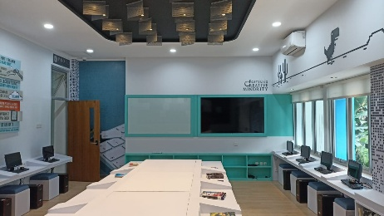 | Fasilitas kelas tematik di kampus Fakultas Teknologi Informasi (FTI) dan kampus Diponegoro Universitas Kristen Satya Wacana (UKSW).
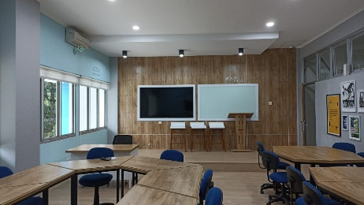 | Fasilitas kelas tematik di kampus Fakultas Teknologi Informasi (FTI) dan kampus Diponegoro Universitas Kristen Satya Wacana (UKSW).
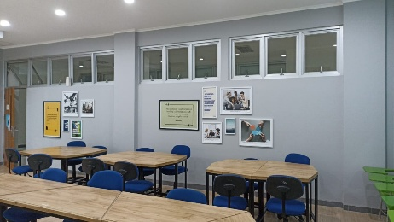 | Fasilitas kelas tematik di kampus Fakultas Teknologi Informasi (FTI) dan kampus Diponegoro Universitas Kristen Satya Wacana (UKSW).
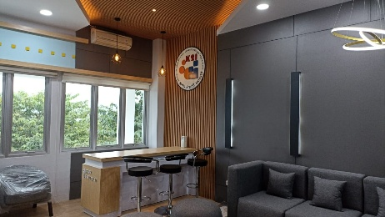 | Fasilitas kelas tematik di kampus Fakultas Teknologi Informasi (FTI) dan kampus Diponegoro Universitas Kristen Satya Wacana (UKSW).
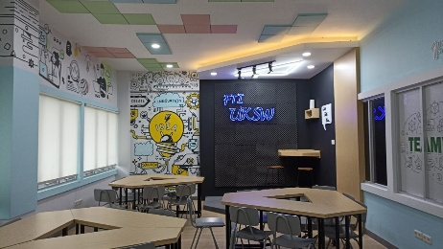 | Fasilitas kelas tematik di kampus Fakultas Teknologi Informasi (FTI) dan kampus Diponegoro Universitas Kristen Satya Wacana (UKSW).
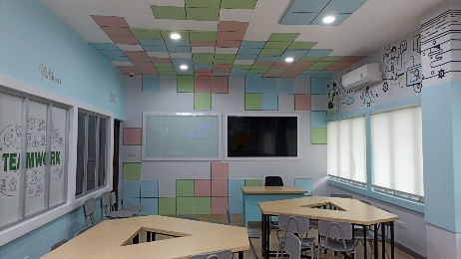 | Fasilitas kelas tematik di kampus Fakultas Teknologi Informasi (FTI) dan kampus Diponegoro Universitas Kristen Satya Wacana (UKSW).
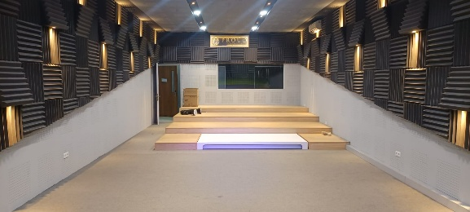 | Fasilitas kelas tematik di kampus Fakultas Teknologi Informasi (FTI) dan kampus Diponegoro Universitas Kristen Satya Wacana (UKSW).
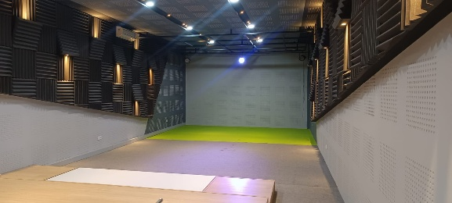 | Fasilitas kelas tematik di kampus Fakultas Teknologi Informasi (FTI) dan kampus Diponegoro Universitas Kristen Satya Wacana (UKSW).
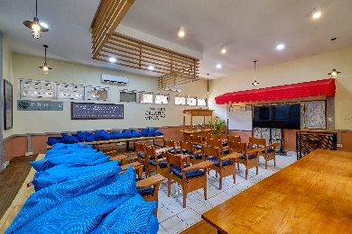 | Fasilitas kelas tematik di kampus Fakultas Teknologi Informasi (FTI) dan kampus Diponegoro Universitas Kristen Satya Wacana (UKSW).
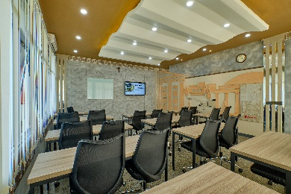 | Fasilitas kelas tematik di kampus Fakultas Teknologi Informasi (FTI) dan kampus Diponegoro Universitas Kristen Satya Wacana (UKSW).
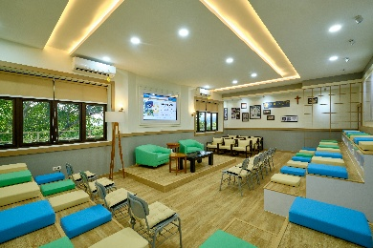 | Fasilitas kelas tematik di kampus Fakultas Teknologi Informasi (FTI) dan kampus Diponegoro Universitas Kristen Satya Wacana (UKSW).
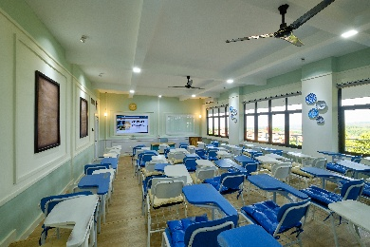 | Fasilitas kelas tematik di kampus Fakultas Teknologi Informasi (FTI) dan kampus Diponegoro Universitas Kristen Satya Wacana (UKSW).

